文章自动评分系统设计
颜番 MG1937029 许卓尔MG1933078
1(南京大学 人工智能学院, 南京 210046)
2(南京大学 计算机科学与技术系, 南京 210046)

*Yan Fan，Xu Zhuoer
1(School of Artificial Intelligence, Nanjing University, Nanjing 210046, China）
2(Department of Computer Science and Technology, Nanjing University, Nanjing 210046, China)

关键词: 文章自动评分，自动化超参搜索

背景介绍
文章自动评分是指利用自然语言处理的技术，使用大规模收集的带有评分的文章、作文、申论等文本内容，训练可靠的回归评分系统，从而使文章评分可以自动化地运行。理想的自动评分系统会根据文本的特征做出和优秀教师类似的得分判断，并根据文章本身给出修改意见，进而诊断学生缺乏的写作技巧，后续可以构造强大的推荐系统对其写作提供指导建议。这种“自动评分-发现不足-弥补不足”的过程，如果能完全自动化，无疑会给教育领域，特别是线上教育带来巨大的效率提升。
而在这一过程中，最重要的一环在于“自动评分”系统的设计，评分的准确性直接与模型的鲁棒性相关，评分模型是否具有可解释性将决定后续是否可以根据文章本身的特质提出修改建议。然而，完全自动化的文章评分面临着诸多困难。首先，文章的得分同多种因素有关，例如文章中错误拼写，语法错误，与主题的相关度，用词造句是否地道，写作方式是否合理等。这些因素中，某些同文章语法有关，某些则和语义相关。如何设计特征反应文章的本质的得分信息，实际是一个很难完成的工程。一方面，我们可以参考某些评分准则和专家的建议，手动设计特征，但是这样实现起来比较繁琐，而且严重受制于设计特征的质量和提取方法。另一方面，我们可以使用自然语言处理领域最新的基于神经网络的方法，设计端到端的评分系统，自动化地提取文章特征。但是神经网络的方法需要大量的训练样本，训练开销较大。且神经网络的方法难以提取拼写错误等特征。
为了设计鲁棒的的自动评分系统，我们利用了nlp课程中提供的8个英文作文题目和相关数据，尝试使用包括传统手动设计特征，神经网络方法等多种方式构建模型。下图展示了各个题目的文章数量分布，可以看到，大部分数据集的文章数量在1000左右，最后一个数据集文章数量较少，仅434。
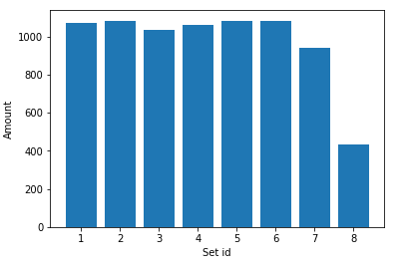
本文后面的内容将从实验方法，包括传统方法，端到端的神经网络方法，跨域的自动评分方法等，实验分析讨论，代码运行说明这几个方面展开。

实验方法

In-domain文章自动评分：传统方法
首先我们将介绍使用传统方法，手动设计特征构建分类器。在这一节中，特征设计对于模型的表现至关重要，良好的特征应该是能够体现某个题目的各种评分要则。构建了合理的特征之后，我们尝试使用多种分类器对任务效果做评测，并对比实验结果。

特征设计
经过反复尝试以及查阅文献，我们尝试从两个角度构建特征，其一为手动设计，其一为使用基于相似度的方法进行设计。
手动构建特征是指，利用评分者主观的经验以及评分细则，设计可以反映文章实际水平的特征。我们从三个方面考虑，分别是——词法特征，句法特征，语义特征和可读性特征，下表为详细说明：

词法特征
特征提取工具为spacy的en_core_web_sm，参考文档（https://spacy.io/api/annotation#pos-tagging）。我们使用该开源工具对文章所有词做了词性识别。
Noun | 名词数量
Adj | 形容词数量
Pron | 代词数量
Verb | 动词数量
Conj | 连词数量
Adv | 最高级副词数量
Det | 冠词数量
Num | 数量词数量
Part | 所有格数量
Intj | 感叹词数量
Aux | 辅助词数量
Adp | 原始副词数量
Punct | 标点数量
Comma | 逗号数量
exclamation | 感叹词数量
词法特征反映了写作者的用词习惯，从某些方面展示出文章的特性。

句法特征
Token_count | 文章词量
Unique_token_count | 文章用词词汇数量
Sent_count | 句子数量
quotation | 引用句数量
Corrected_num | 拼写错误数量
Causal_clauses_ratio | 条件状语从句占比
Temporal_clauses_ratio | 时间状语从句占比

这里时间和条件状语从句的统计完全依靠我们手动设计规则实现。查看句子中的拼写错误时，我们使用了工具language_check。

可读性特征
本文所有可读性特征计算方式参考自wiki：
Flesch_kincaid_grade_level | Flesch_kincaid_reading_ease的改进版本，上世纪70年代由美国海军提出，用于直接表示读者如果想要理解该段文本所需要的教育程度
Flesch_kincaid_reading_ease | 在上世纪40年代末被提出。分值位于1~100之间，用于表示读者如果想阅读理解该文段所需要的教育水平，分值越高说明阅读所需要的教育水平越高
Dale_chall | 0~10，分值越高越难以理解
smog | 为了理解某段文本，读者需要的教育年限
Coleman_liau_index | 由Meri Coleman和T. L. Liau联合设计，用于表示为了理解文本所需要的US Grade level
Automated_readability_index | 同上，用于表示理解文本所需的教育程度
Forcast | 基于单音节词的文本复杂度度量

这里我们选取了多个度量文本可读性的指标，其中大部分同文本的语句用词有关。

Flesch kincaid grade level的计算公式如下：
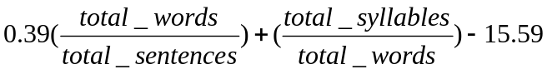
Flesch kincaid reading ease计算公式为：
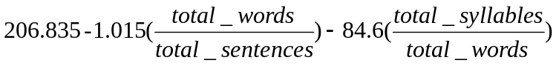
Dale chall计算公式如下：
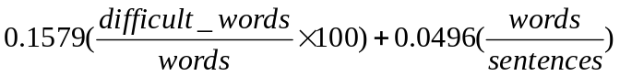
其中difficult words词表由设计者先验给出。
SMOG计算公式如下：
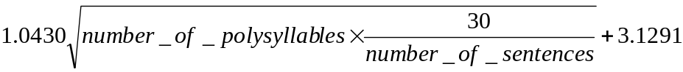
Coleman liau index的计算公式如下：
其中L是每100个词的字母平均长度，S是每100个词的句子平均数量。
Automated readability index的计算公式：
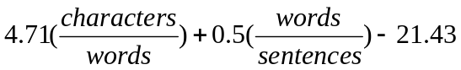
Forcact的计算公式如下：
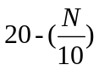
其中N表示文本中位于某一150单音节词表中的词的数量。

其他特征
此处的特征主要同命名实体识别出的类型有关
Organization | 识别出的组织名称数量
Caps | 全大写token数量
Person | 人名数量
Location | 地址数量
Time | 时间相关词的数量
Money | 同钱有关的词的数量
Date | 日期词的数量
Percent | 百分比词的数量
At_num | @的数量

文本核
以上的所有特征都基于特征工程构造，用于反映文段本身的性质。事实上，我们可以假设得分相似的文本之间相似度较高，得分差别较大的文本相似度较低。基于已有的训练数据我们还可以计算文档之间的相似度，然后将该文档对于数据集中所有文档的相似度作为特征训练分类器。
我们参考了[1]中的做法，使用文本核string kernel的方法计算相似度。假设有x，y两篇文章，另有词表Σ，计算二者的string kernel值为：
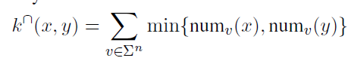
其中的n表示n-gram的参数，num_v(x)是统计n-gram词汇v在文章x中出现的频次。String kernel可以从n-gram的角度反应两篇文章的相似度。

分类器设计
传统机器学习方法一般包括数据获取、数据预处理、特征工程、模型选择、超参数调优几个阶段。如何选择合适的分类器与调整合适的超参数对最终效果具有非常大的影响。我们统一分类器接口为Estimator层，在此基础上添加HyperOpt层，自定义模型的超参数空间，利用贝叶斯优化的方法对模型的超参数进行搜索，以此达到在某一类别分类器上最优的效果。
我们主要使用了两种分类器：LightGBM与ElasticNet：
- LightGBM是微软推出的基于梯度提升的决策树森林，在Kaggle比赛中广泛被使用，具有非常强的鲁棒性。在实验中，我们主要针对其learning_rate / max_depth / num_leaves / feature_fraction / bagging_fraction / bagging_freq / reg_alpha / reg_lambda / min_child_weight参数进行调整，并取得了较优的效果
- ElasticNet是一种使用L1和L2先验作为正则化矩阵的线性回归模型，我们主要对其正则化项进行调整
为了利用数据集多层次的信息，我们将不同种类的特征与不同种类的分类器进行组合，利用投票法集成训练出来的模型，并在集成模型中，由于组合数较多，以特征种类、分类器种类为超参数进行超参搜索，在特定数据集上选择合适的集成方式。
以下是我们最终实验效果：
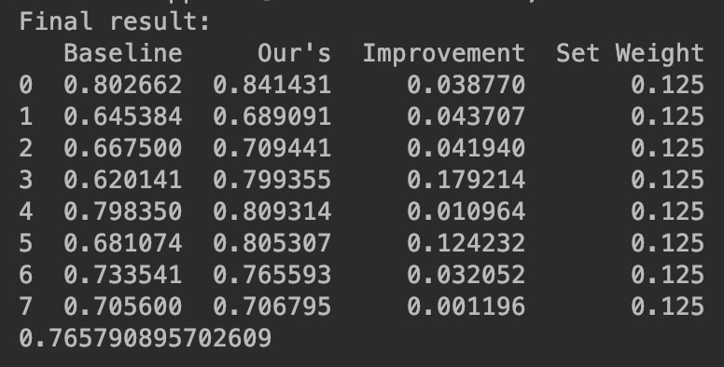

In-domain文章自动评分：神经网络方法
这一节中，我们介绍使用神经网络的方法对该任务所作的一些工作。上文中的传统方法要么需要手动设计特征，耗时耗力，要么针对domain内部计算相似度，有较大的局限性。神经网络的方法可以自动地提取特征，在文本量充足地情况下，可以自主地选择相关度最高的特征并拟合得分情况。

NAE：卷积+双向RNN
来自论文[2]，该模型由三层构成。首先需要将文章做分词，分词使用独热编码表示，将所有词按序排列成词矩阵作为输入。
模型的第一层为词嵌入层。独热编码虽然可以区分不同的词，但是词的表示不含有语义信息。且独热编码会造成词向量过长，文本表示过于稀疏的问题。为了解决这个问题，我们可以将词映射到较低维的空间中，使语义相近的词的向量距离较小，语义差别较大的词向量彼此差异较大。常用的预训练生成词向量的方法有word2vec和glove，这里我们使用的是glove[3]，模型在维基百科数据进行训练，词表大小为400k，词向量维度是300. 由于预训练的文档集合远大于我们有的训练数据，这里我们并没有在自己的训练集上进行微调。
将词转化为词向量之后，我们使用固定大小的卷积神经网络对其做一维卷积。设置步长为1，这一步实际有n-gram的效果，n的大小就是卷积核的宽度。
卷积层的输出依然保持着序列的特性，我们将其作为循环神经网络的输入，送入下一层：双向LSTM层。目的是提取文本序列的整体语义信息。最终取正向和反向的输出拼接送入全连接层进行分值的预测回归。整体的模型结构可见下图（图片来自于[2]）：
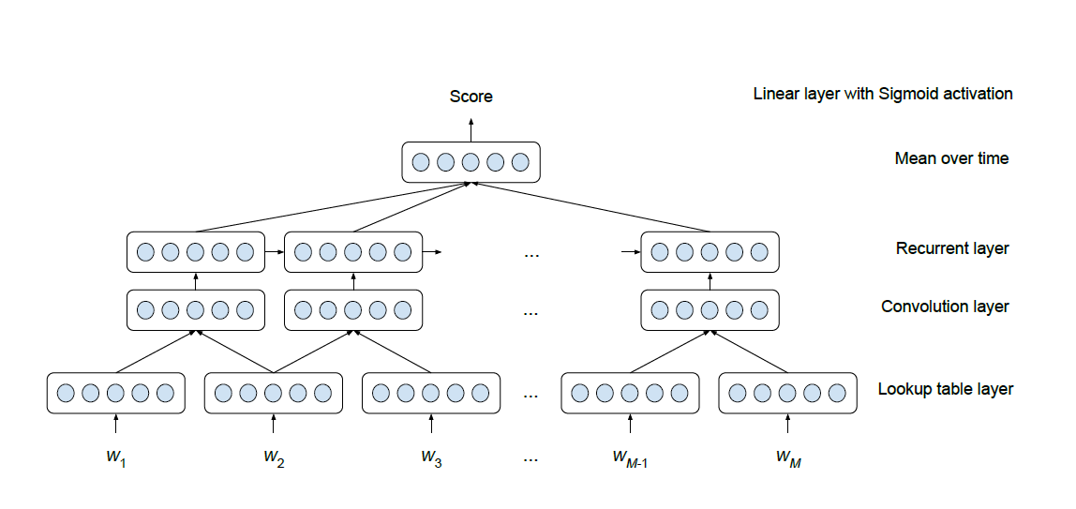
该方法在实验数据上表现效果很差，八个数据集的验证集kappa结果分别为：[0.57,0.31,0.32,0.59, 0.62, 0.35, 0.70, 0.25]. 整体kappa为0.463，远低于传统方法。猜测结果可能和训练数据过少有关。另外，由于时间匆忙，我们没有来得及仔细调试参数，这也有可能造成了我们的实验结果远低于原论文汇报值。

TextCNN
同样的，在神经网络方面，我们尝试了经典的TextCNN方法，但是可能由于word embedding无法准确的表示论文语境下的语义，效果较差。
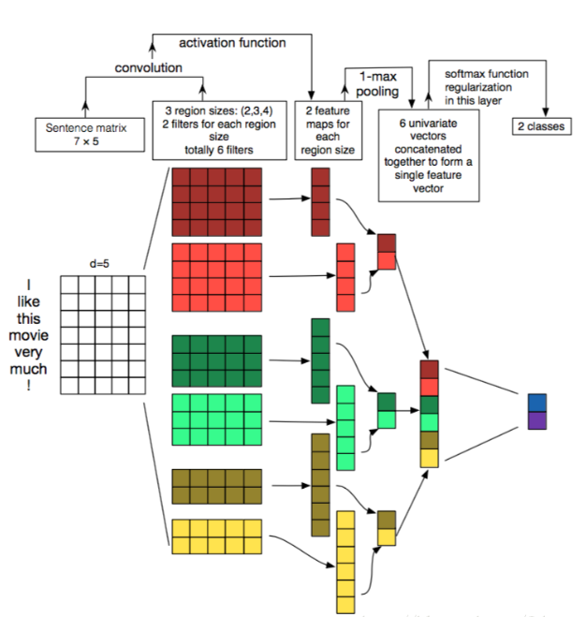

Cross-domain文章自动评分

Meta learning
在Cross-domain中，由于无法接触到test data所属数据集的特征，需要从其余所有数据集中学习文章评价的通用特征，对本文章进行判断。如[4]中：
- 利用prompt independent features训练一个Rank Model，利用主题无关特征对文章本身质量进行排序，将test data中高质量文章作为正例，低质量文章作为负例；
- 对于target prompt，以文章质量为label，利用语法语义特征进行学习，并预测普通文章的分数。
可以看出对训练集的利用受限于prompt的不同，只能利用文章本身语法特征。这种方法其实假设了训练集的prompt与target prompt完全无关。但是实际上，在给定数据集中，部分prompt是非常相似的，我们利用元学习的方法，提取如平均文章长度、文章向量等每个prompt的统计特征，对prompt间相似性进行评价，利用最近邻prompt的数据集训练分类器，并预测target prompt的test data。
Target prompt | Similar prompts
1 | 2
2 | 1
3 | 1, 4
4 | 1, 3
5 | 6
6 | 5
7 | Range(1, 9)
8 | Range(1, 9)

特征设计
虽然采用元学习的方式评价了prompt的相似度，但是考虑到prompt的互异性，我们尽可能采用了低层次的特征。在本次试验中，我们直接采用了2.1.1中设计的句法特征，并对score进行归一化，利用SelectKBest对特征进行选择，以训练相应模型。

实验结果
方法在实验数据上表现效果一般，八个数据集的验证集kappa结果分别为：[0.71, 0.56, 0.62, 0.66, 0.72, 0.62, 0.55, 0.30, 0.59]. 整体kappa为0.597，主要是第七个数据集效果较差，根据其他数据集较好的效果来看，应该是相似数据集设置错误，导致混入了大量的噪声。

实验分析与讨论
- 阶段1: 在基本框架搭建完毕后，我们尝试提取各种特征与分类器进行组合，最后发现string kernel还是有着SOTA的效果，并且领先其他方法许多。在AES任务中，由于传统特征很少能涉及语义层面，string kernel根据文章间的相似性，一定程度上提取了语义特征，这是我们认为它具有较好效果的原因。
- 阶段2: 由于AES任务的特殊性，本身data中的文章并不是完全规范的，并且任务关注于文章本身质量而不是对语义的理解。从某种程度上来说，同一个prompt的文章的文本向量所表现的语义应该是一致的，因为所有文章的主题是确定统一的。因此单纯从语义出发可能无法取得较好的效果，我们的实验也证实了这一点。在此阶段，局限于算力，我们无法通过Bert对文章的词法、语法、语义特征进行统一提取并联系上下文进行调整，但感觉这样做应该可以取得不错的效果。
- 阶段3: prompt-independent任务中，我们基于假设——“可以使用相似prompt训练的分类器直接预测target prompt”，通过元学习的方式对prompt本身进行特征提取并计算相似性，由此找到合适的配对方式，并且可以直接复用前两个阶段的代码。最终取得了还可以的结果。

附：分工安排
颜番 MG1937029：
- 阶段1: 传统特征设计
- 阶段2: NAE论文实现
- 阶段3: prompt相似性计算
许卓尔 MG1933078：
- 阶段1: 分类器设计
- 阶段2: TextCNN实现
- 阶段3: Cross-domain方法设计
- 使用MG1933078学号进行结果提交

Reference:
- Cozma M, Butnaru A M, Ionescu R T. Automated essay scoring with string kernels and word embeddings[J]. arXiv preprint arXiv:1804.07954, 2018.
- Taghipour K, Ng H T. A neural approach to automated essay scoring[C]//Proceedings of the 2016 Conference on Empirical Methods in Natural Language Processing. 2016: 1882-1891.
- Pennington J, Socher R, Manning C. Glove: Global vectors for word representation[C]//Proceedings of the 2014 conference on empirical methods in natural language processing (EMNLP). 2014: 1532-1543.
- Cancan Jin, Ben He, Kai Hui, Le Sun. TDNN: A Two-stage Deep Neural Network for Prompt-independent Automated Essay Scoring [C]//Proceedings of the 56th Annual Meeting of the Association for Computational Linguistics(Volume 1: Long Papers). 2018: 1088-1097.



